研究生科研工作周报
姓 名 | 闵昱为 | 周 次 | 第 16 周
起止日期 | 2026年8月17日—8月21日 | 工作日数 | 5 天
研究课题 | HTS智能波束覆盖及频率-功率资源分配算法研究
一、本周工作概述
本周以上周比较好的“热点拆分、轻载合并”路线为基础，做了强化学习覆盖优化的A阶段（固定0.5°波束宽度），同时综合调研了32类覆盖优化方法。结果是强化学习确实能学会改动初始布局，但和直接拿这条路线的示范做行为克隆比，PPO没有额外的好处，所以第一阶段的学习收益暂时还没有拿到。
二、本周完成工作
1. 设计方案：保留上周那条路线的拆分、合并动作，让学习策略只负责选动作，由统一的执行器检查覆盖、唯一归属和需求守恒。对照六种做法：共同初解不调整、即时规则、两步搜索、行为克隆（用那条路线的示范监督训练，不是强化学习）、从零训练PPO、先行为克隆再接着训练PPO。
2. 训练两个PPO，各26万步左右（一个种子）。独立考核用2月8日、9日各50个母场景，每个按低、中、高三档需求展开，六种做法共1800条结果，每条结果都做了几何、归属、需求守恒和功率的核验。
3. 把训练过程和固定验证曲线都画出来，另外按事先定的质量门槛和效率门槛逐条核对。
4. 综合调研波束覆盖优化的可行路线，整理出32类做法，包括几何分组、整数规划、搜索、学习辅助、时序等，写明哪些先试、哪些先不追。
三、主要结果
两个PPO都能改动初始布局，不是原样输出，比如从零训练的PPO在92个母场景里把参考目标降下来了。但它们的负载CV比即时规则分别高2%和6%，没过我事先定的门槛；行为克隆的负载CV最低、承载也比即时规则略高，PPO接着它再训练，反而在65个母场景上退步。所以现在的结论是：行为克隆已经学到了示范里的东西，PPO这部分没有带来增益。
方法（100个母场景） | 负载CV | 逐机承载 | 每景耗时（秒）
即时规则 | 0.49 | 84.5% | 2.3
两步搜索 | 0.53 | 81.1% | 2.2
行为克隆 | 0.48 | 未单列 | 1.1
PPO（从零训练） | 0.51 | 84.5% | 1.1
PPO（行为克隆后接着训练） | 0.53 | 84.4% | 1.1
注：100个母场景（每个含低、中、高三档需求）的平均。负载CV越小越均匀；逐机承载是模型估计值，行为克隆的总体承载报告里没有单列；耗时是算法加一次发布布局物理核验的合计，没有算行为克隆和PPO的训练时间。
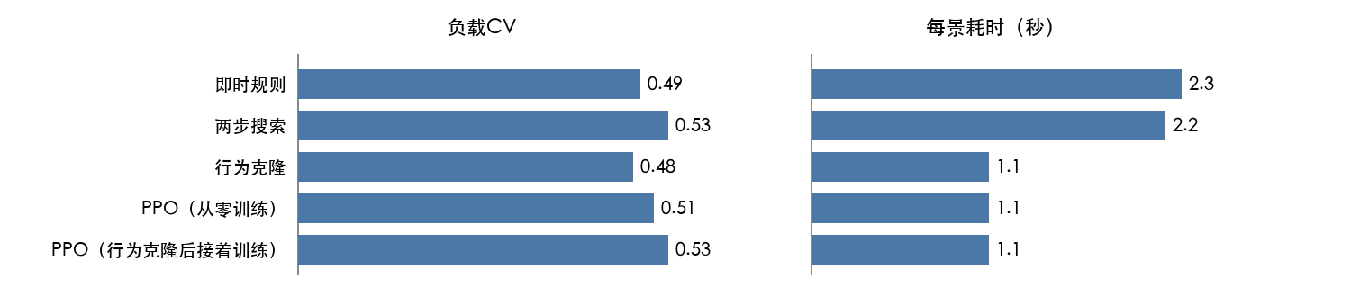
图1 几种方法的负载CV和每景耗时
四、存在问题
1. 只训了一个种子，PPO和行为克隆差别又很小，不能说PPO一定没用；还需要弄清楚PPO接着行为克隆继续训练为什么反而退步。
2. 我用的参考目标J降低了，但最后的负载CV和承载没有跟着下来，可能是目标和我真正关心的指标没有对齐，下一步要检查。
3. 这一阶段波束宽度固定，指向和宽度还没让模型学，而且这批场景最多只出现过111个波束。
五、下周计划
1. 回到第二阶段，做可变波束数量下的泛化训练，先训练两轮，看模型在不同波束数下的表现。
2. 对比功率细调前后的结果，看看细调对各种波束数是不是都有用。

